易方达标普全球高端消费品指数增强型证券投资基金
2019年第3季度报告
2019年9月30日

基金管理人：易方达基金管理有限公司
基金托管人：中国银行股份有限公司
报告送出日期：二〇一九年十月二十四日

§1 重要提示
基金管理人的董事会及董事保证本报告所载资料不存在虚假记载、误导性陈述或重大遗漏，并对其内容的真实性、准确性和完整性承担个别及连带责任。
基金托管人中国银行股份有限公司根据本基金合同规定，于2019年10月22日复核了本报告中的财务指标、净值表现和投资组合报告等内容，保证复核内容不存在虚假记载、误导性陈述或者重大遗漏。
基金管理人承诺以诚实信用、勤勉尽责的原则管理和运用基金资产，但不保证基金一定盈利。
基金的过往业绩并不代表其未来表现。投资有风险，投资者在作出投资决策前应仔细阅读本基金的招募说明书。
本报告中财务资料未经审计。
本报告期自2019年7月1日起至9月30日止。

§2 基金产品概况
基金简称 | 易方达标普消费品指数增强（QDII）
基金主代码 | 118002
交易代码 | 118002
基金运作方式 | 契约型开放式
基金合同生效日 | 2012年6月4日
报告期末基金份额总额 | 26,271,410.91份
投资目标 | 在严格控制跟踪误差的基础上，追求超越业绩比较基准的投资回报，力争实现基金资产的长期稳健增值。
投资策略 | 本基金以指数化投资为主，并辅以有限度的增强操作。本基金将以标普全球高端消费品指数的成份股构成及权重为基础，并基于量化模型和基本面研究进行投资组合的构建。在投资组合建立后，基金管理人将适时对投资组合进行调整，力争将投资组合对业绩比较基准的年化跟踪误差控制在8%以内，从而分享高端消费品行业品牌优势，高盈利所具有的长期投资价值，并力求获得超越业绩比较基准的投资回报。
业绩比较基准 | 标普全球高端消费品指数（净收益指数，使用估值汇率折算）
风险收益特征 | 本基金为股票基金，其预期风险与收益水平高于货币市场基金、债券基金和混合型基金。本基金在控制跟踪误差的基础上，力争获得超越业绩比较基准的收益。长期来看，本基金具有与业绩比较基准相近的风险水平。  本基金主要投资于全球高端消费品企业，需承担汇率风险、国家风险和高端消费品企业特有的风险。
基金管理人 | 易方达基金管理有限公司
基金托管人 | 中国银行股份有限公司
境外投资顾问 | 英文名称：无
境外投资顾问 | 中文名称：无
境外资产托管人 | 英文名称：Bank of China（Hong Kong）Limited
境外资产托管人 | 中文名称：中国银行(香港)有限公司
下属分级基金的基金简称 | 易方达标普消费品指数增强（QDII）A | 易方达标普消费品指数增强（QDII）C
下属分级基金的交易代码 | 118002 | 005676
报告期末下属分级基金的份额总额 | 25,044,732.32份 | 1,226,678.59份
注：1.自2018年2月9日起,本基金增设C类份额类别,份额首次确认日为2018年2月12日。
2.易方达标普消费品指数增强（QDII）A含A类人民币份额（份额代码： 118002）及A类美元现汇份额（份额代码：000593），交易代码仅列示A类人民币份额代码。易方达标普消费品指数增强（QDII）C含C类人民币份额（份额代码：005676）。

§3 主要财务指标和基金净值表现
3.1 主要财务指标
单位：人民币元
主要财务指标 | 报告期  (2019年7月1日-2019年9月30日)
主要财务指标 | 易方达标普消费品指数增强（QDII）A | 易方达标普消费品指数增强（QDII）C
1.本期已实现收益 | 107,194.01 | 3,714.58
2.本期利润 | -369,143.53 | -16,716.53
3.加权平均基金份额本期利润 | -0.0138 | -0.0130
4.期末基金资产净值 | 47,528,917.60 | 2,318,358.08
5.期末基金份额净值 | 1.898 | 1.890
注：1.所述基金业绩指标不包括持有人认购或交易基金的各项费用，计入费用后实际收益水平要低于所列数字。
2.本期已实现收益指基金本期利息收入、投资收益、其他收入（不含公允价值变动收益）扣除相关费用后的余额，本期利润为本期已实现收益加上本期公允价值变动收益。

3.2 基金净值表现
3.2.1本报告期基金份额净值增长率及其与同期业绩比较基准收益率的比较
1、易方达标普消费品指数增强（QDII）A：
阶段 | 净值增长率① | 净值增长率标准差② | 业绩比较基准收益率③ | 业绩比较基准收益率标准差④ | ①－③ | ②－④
过去三个月 | -0.68% | 1.09% | -1.27% | 1.07% | 0.59% | 0.02%
2、易方达标普消费品指数增强（QDII）C：
阶段 | 净值增长率① | 净值增长率标准差② | 业绩比较基准收益率③ | 业绩比较基准收益率标准差④ | ①－③ | ②－④
过去三个月 | -0.79% | 1.09% | -1.27% | 1.07% | 0.48% | 0.02%

3.2.2 自基金合同生效以来基金累计份额净值增长率变动及其与同期业绩比较基准收益率变动的比较
易方达标普全球高端消费品指数增强型证券投资基金
累计净值增长率与业绩比较基准收益率的历史走势对比图
1．易方达标普消费品指数增强（QDII）A：
（2012年6月4日至2019年9月30日）
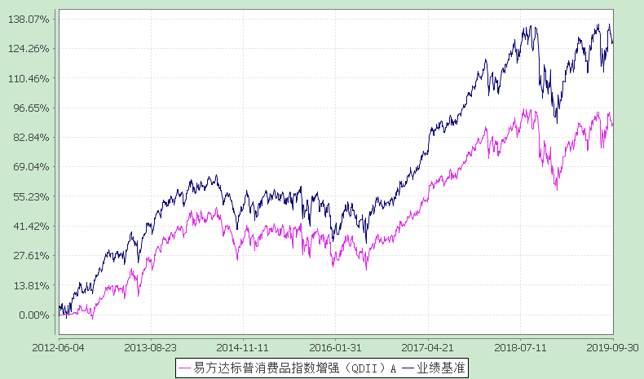
2．易方达标普消费品指数增强（QDII）C：
（2018年2月12日至2019年9月30日）
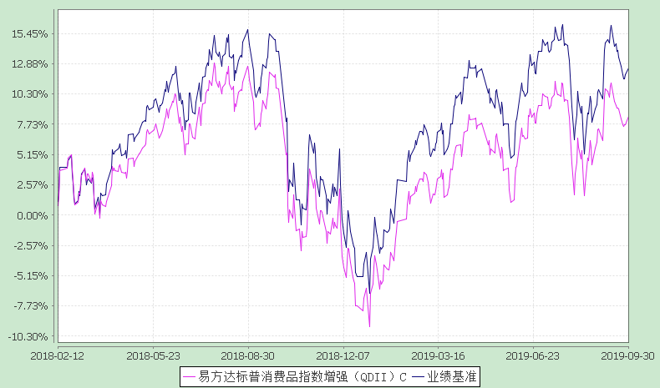
注：1.本基金的业绩比较基准已经转换为以人民币计价。
2.自2018年2月9日起，本基金增设C类份额类别，份额首次确认日为2018年2月12日，增设当期的相关数据和指标按实际存续期计算。
3.自基金合同生效至报告期末，A类基金份额净值增长率为89.80%，同期业绩比较基准收益率为128.31%。C类基金份额净值增长率为8.43%，同期业绩比较基准收益率为12.50%。

§4 管理人报告
4.1 基金经理（或基金经理小组）简介
姓名 | 职务 | 任本基金的基金经理期限 |  | 证券从业年限 | 说明
姓名 | 职务 | 任职日期 | 离任日期 | 证券从业年限 | 说明
张胜记 | 本基金的基金经理、易方达原油证券投资基金(QDII)的基金经理、易方达香港恒生综合小型股指数证券投资基金(LOF)的基金经理、易方达恒生中国企业交易型开放式指数证券投资基金联接基金的基金经理、易方达恒生中国企业交易型开放式指数证券投资基金的基金经理、易方达50指数证券投资基金的基金经理、指数投资部总经理 | 2014-09-13 | - | 14年 | 硕士研究生，曾任易方达基金管理有限公司投资经理助理、基金经理助理、行业研究员、指数与量化投资部总经理助理、指数与量化投资部副总经理、指数及增强投资部副总经理、易方达沪深300交易型开放式指数发起式证券投资基金联接基金（原易方达沪深300指数证券投资基金）基金经理、易方达上证中盘交易型开放式指数证券投资基金基金经理、易方达上证中盘交易型开放式指数证券投资基金联接基金基金经理、易方达标普医疗保健指数证券投资基金（LOF）基金经理、易方达标普500指数证券投资基金（LOF）基金经理、易方达标普生物科技指数证券投资基金(LOF)基金经理、易方达标普信息科技指数证券投资基金（LOF）基金经理。
FAN BING(范冰) | 本基金的基金经理、易方达中证海外中国互联网50交易型开放式指数证券投资基金联接基金的基金经理、易方达中证海外中国互联网50交易型开放式指数证券投资基金的基金经理、易方达原油证券投资基金(QDII)的基金经理、易方达日兴资管日经225交易型开放式指数证券投资基金(QDII)的基金经理、易方达纳斯达克100指数证券投资基金(LOF)的基金经理、易方达黄金交易型开放式证券投资基金联接基金的基金经理、易方达黄金交易型开放式证券投资基金的基金经理、易方达标普医疗保健指数证券投资基金(LOF)的基金经理、易方达标普信息科技指数证券投资基金(LOF)的基金经理、易方达标普生物科技指数证券投资基金(LOF)的基金经理、易方达标普500指数证券投资基金(LOF)的基金经理、易方达MSCI中国A股国际通交易型开放式指数证券投资基金发起式联接基金的基金经理、易方达MSCI中国A股国际通交易型开放式指数证券投资基金的基金经理 | 2017-03-25 | - | 14年 | 新加坡籍，硕士研究生，曾任皇家加拿大银行托管部核算专员，美国道富集团Middle Office中台交易支持专员，巴克莱资产管理公司悉尼金融数据部高级金融数据分析员、悉尼金融数据部主管、新加坡金融数据部主管，贝莱德集团金融数据运营部部门经理、风险控制与咨询部客户经理、亚太股票指数基金部基金经理。
注：1.对基金的首任基金经理，其“任职日期”为基金合同生效日，“离任日期”为根据公司决定确定的解聘日期；对此后的非首任基金经理，“任职日期”和“离任日期”分别指根据公司决定确定的聘任日期和解聘日期。
2.证券从业的含义遵从《证券业从业人员资格管理办法》的相关规定。

4.2 境外投资顾问为本基金提供投资建议的主要成员简介
本基金未聘请境外投资顾问。

4.3报告期内本基金运作遵规守信情况说明
本报告期内，本基金管理人严格遵守《证券投资基金法》等有关法律法规及基金合同、基金招募说明书等有关基金法律文件的规定，以取信于市场、取信于社会投资公众为宗旨，本着诚实信用、勤勉尽责的原则管理和运用基金资产，在控制风险的前提下，为基金份额持有人谋求最大利益。在本报告期内，基金运作合法合规，无损害基金份额持有人利益的行为。

4.4 公平交易专项说明
4.4.1公平交易制度的执行情况
本基金管理人努力通过建立有纪律、规范化的投资研究和决策流程来确保公平对待不同投资组合，切实防范利益输送。本基金管理人制定了相应的投资权限管理制度、投资备选库管理制度和集中交易制度等，通过投资交易系统中的公平交易模块，同时依据境外市场的交易特点规范交易委托方式，以尽可能确保公平对待各投资组合。本报告期内，公平交易制度总体执行情况良好。
4.4.2异常交易行为的专项说明
本报告期内，公司旗下所有投资组合参与的交易所公开竞价交易中，同日反向交易成交较少的单边交易量超过该证券当日成交量的5%的交易共26次，均为指数量化投资组合因投资策略需要和其他组合发生的反向交易。
本报告期内，未发现本基金有可能导致不公平交易和利益输送的异常交易。

4.5 报告期内基金的投资策略和业绩表现说明
回顾2019年三季度，全球经济增长动能放缓，美国经济面临的压力进一步加大，就业和制造业PMI等宏观经济指标不达预期，美股企业盈利增速预计放缓。美联储7月如期降息但指引偏鹰派，紧随其后的贸易摩擦升级推升了市场的避险情绪，美债收益率出现了倒挂的情形。9月以来，美联储再次降息0.25%，货币宽松节奏加快，中美贸易谈判前景仍然充满不确定性。欧洲PMI低于预期，英国硬脱欧的风险加大，全球主要央行竞相通过宽松的货币政策应对经济下行的压力；日本在三季度末上调消费税率；香港的紧张局势压制了港股的表现。
本基金是跟踪标普全球高端消费品指数的增强型指数基金，股票仓位根据合同要求一直保持在90%以上，在行业配置上，基本与指数权重分布一致，珠宝、酒店休闲业有一定的低配，服饰、化妆品行业有所超配。在国别配置上，与指数权重分布基本一致，低配韩国、美国、瑞士等市场，超配法国、英国市场。报告期本基金主动操作较少，投资组合基本贴近指数组合，报告期业绩战胜基准指数。
截至报告期末，本基金A类基金份额净值为1.898元，本报告期份额净值增长率为-0.68%；C类基金份额净值为1.890元，本报告期份额净值增长率为-0.79%；同期业绩比较基准收益率为-1.27%。年化跟踪误差3.648%。

§5 投资组合报告
5.1 报告期末基金资产组合情况
序号 | 项目 | 金额(人民币元) | 占基金总资产的比例(%)
1 | 权益投资 | 47,485,288.23 | 91.73
 | 其中：普通股 | 46,429,151.59 | 89.69
 | 存托凭证 | 354,840.32 | 0.69
 | 优先股 | 701,296.32 | 1.35
 | 房地产信托 | - | -
2 | 基金投资 | - | -
3 | 固定收益投资 | - | -
 | 其中：债券 | - | -
 | 资产支持证券 | - | -
4 | 金融衍生品投资 | - | -
 | 其中：远期 | - | -
 | 期货 | - | -
 | 期权 | - | -
 | 权证 | - | -
5 | 买入返售金融资产 | - | -
 | 其中：买断式回购的买入返售金融资产 | - | -
6 | 货币市场工具 | - | -
7 | 银行存款和结算备付金合计 | 3,461,039.96 | 6.69
8 | 其他资产 | 817,820.59 | 1.58
9 | 合计 | 51,764,148.78 | 100.00

5.2 报告期末在各个国家（地区）证券市场的股票及存托凭证投资分布
国家（地区） | 公允价值(人民币元) | 占基金资产净值比例（％）
美国 | 16,362,603.75 | 32.83
法国 | 13,924,187.98 | 27.93
德国 | 4,731,953.86 | 9.49
英国 | 3,686,090.01 | 7.39
日本 | 2,437,741.69 | 4.89
意大利 | 2,163,019.20 | 4.34
瑞士 | 2,009,797.93 | 4.03
香港 | 1,627,359.54 | 3.26
澳大利亚 | 542,534.27 | 1.09
合计 | 47,485,288.23 | 95.25
注：1.国家（地区）类别根据其所在的证券交易所确定。
2.ADR、GDR按照存托凭证本身挂牌的证券交易所确定。

5.3 报告期末按行业分类的股票及存托凭证投资组合
行业类别 | 公允价值（人民币元） | 占基金资产净值比例（％）
能源 | - | -
材料 | - | -
工业 | - | -
非必需消费品 | 35,529,924.62 | 71.28
必需消费品 | 11,657,519.91 | 23.39
保健 | - | -
金融 | - | -
信息技术 | - | -
电信服务 | 297,843.70 | 0.60
公用事业 | - | -
房地产 | - | -
合计 | 47,485,288.23 | 95.26
注：以上分类采用全球行业分类标准（GICS）。

5.4 报告期末按公允价值占基金资产净值比例大小排序的前十名股票及存托凭证投资明细
序号 | 公司名称（英文） | 公司名称（中文） | 证券代码 | 所在证  券市场 | 所属国家  （地区) | 数量  （股） | 公允价值（人民币元） | 占基金资产净值比例（％）
1 | LVMH Moet Hennessy Louis Vuitton SE | - | MC FP | 泛欧证券交易所 | 法国 | 1,770 | 5,004,539.01 | 10.04
2 | Kering SA | - | KER FP | 泛欧证券交易所 | 法国 | 1,004 | 3,639,790.35 | 7.30
3 | NIKE Inc | - | NKE US | 纽约证券交易所 | 美国 | 5,470 | 3,633,648.62 | 7.29
4 | Estee Lauder Cos Inc | - | EL US | 纽约证券交易所 | 美国 | 2,373 | 3,339,175.15 | 6.70
5 | Diageo PLC | - | DGE LN | 伦敦证券交易所 | 英国 | 8,565 | 2,488,625.91 | 4.99
6 | Daimler AG | - | DAI GR | 德国证券交易所Xetra交易平台 | 德国 | 6,902 | 2,441,433.11 | 4.90
7 | Shiseido Co Ltd | - | 4911 JP | 东京证券交易所 | 日本 | 4,300 | 2,437,741.69 | 4.89
8 | Pernod-Ricard SA | - | RI FP | 泛欧证券交易所 | 法国 | 1,658 | 2,100,637.79 | 4.21
9 | Cie Financiere Richemont SA | - | CFR SW | 瑞士证券交易所 | 瑞士 | 3,834 | 2,009,797.93 | 4.03
10 | Hermes International | - | RMS FP | 泛欧证券交易所 | 法国 | 399 | 1,961,447.77 | 3.93
注：1.此处所用证券代码的类别是当地市场代码。
2.本报告期末本基金投资路易威登占基金资产净值比例超过10%，属于被动超标。

5.5 报告期末按债券信用等级分类的债券投资组合
本基金本报告期末未持有债券。

5.6 报告期末按公允价值占基金资产净值比例大小排序的前五名债券投资明细
本基金本报告期末未持有债券。

5.7 报告期末按公允价值占基金资产净值比例大小排序的前十名资产支持证券投资明细
本基金本报告期末未持有资产支持证券。

5.8 报告期末按公允价值占基金资产净值比例大小排序的前五名金融衍生品投资明细
本基金本报告期末未持有金融衍生品。

5.9报告期末按公允价值占基金资产净值比例大小排序的前十名基金投资明细
本基金本报告期末未持有基金。

5.10 投资组合报告附注
5.10.12019年3月25日，欧洲反垄断机构欧盟委员会以违反《欧盟竞争法》为由，要求美国体育用品公司NIKE耐克支付1250万欧元的罚款。
2019年9月24日，戴姆勒因排放违规被处以8.7亿欧元罚款。
本基金为指数型基金，上述股票系标的指数成份股，上述股票的投资决策程序符合公司投资制度的规定。除耐克、戴姆勒外，本基金投资的前十名证券的发行主体本期没有出现被监管部门立案调查，或在报告编制日前一年内受到公开谴责、处罚的情形。
5.10.2本基金投资的前十名股票没有超出基金合同规定的备选股票库。
5.10.3其他各项资产构成
序号 | 名称 | 金额(人民币元)
1 | 存出保证金 | -
2 | 应收证券清算款 | 657,395.32
3 | 应收股利 | 58,350.43
4 | 应收利息 | 120.04
5 | 应收申购款 | 101,954.80
6 | 其他应收款 | -
7 | 待摊费用 | -
8 | 其他 | -
9 | 合计 | 817,820.59

5.10.4报告期末持有的处于转股期的可转换债券明细
本基金本报告期末未持有处于转股期的可转换债券。

5.10.5 报告期末前十名股票中存在流通受限情况的说明
本基金本报告期末前十名股票中不存在流通受限情况。

§6 开放式基金份额变动
单位：份
项目 | 易方达标普消费品指数增强（QDII）A | 易方达标普消费品指数增强（QDII）C
本报告期期初基金份额总额 | 27,833,752.52 | 1,249,058.10
报告期基金总申购份额 | 2,268,018.41 | 731,458.11
减：报告期基金总赎回份额 | 5,057,038.61 | 753,837.62
报告期基金拆分变动份额 | - | -
本报告期期末基金份额总额 | 25,044,732.32 | 1,226,678.59
注：易方达标普消费品指数增强（QDII）A份额变动含A类人民币份额及A类美元现汇份额；易方达标普消费品指数增强（QDII）C份额变动含C类人民币份额。

§7 基金管理人运用固有资金投资本基金交易明细
本报告期内基金管理人未运用固有资金申购、赎回、买卖本基金份额。

§8 备查文件目录
8.1 备查文件目录
1.中国证监会核准易方达标普全球高端消费品指数增强型证券投资基金募集的文件；
2.《易方达标普全球高端消费品指数增强型证券投资基金基金合同》；
3.《易方达标普全球高端消费品指数增强型证券投资基金托管协议》；
4.《易方达基金管理有限公司开放式基金业务规则》；
5.基金管理人业务资格批件和营业执照。

8.2 存放地点
广州市天河区珠江新城珠江东路30号广州银行大厦40-43楼。

8.3 查阅方式
投资者可在营业时间免费查阅，也可按工本费购买复印件。

易方达基金管理有限公司
二〇一九年十月二十四日

